MEDIA PARTNER

Premio di architettura partecipata
VII edizione
Restyling di Villa Arbusto e valorizzazione della Coppa di Nestore
secondo una concezione più moderna degli spazi museali.

Il Premio è un concorso d’idee che coinvolge i cittadini nel giudizio dei progetti e si rivolge principalmente ad architetti e designer organizzati in gruppi preferibilmente multidisciplinari e i progetti saranno votati durante una mostra da una Giuria Tecnica e da tutto il pubblico.
Date:
2 luglio 2021 Lancio dell’iniziativa
13 settembre 2021Termine iscrizione
15 settembre 2021 Consegna degli elaborati
18/22 settembre 2021 sulla pagina Fb Premio La Convivialità Urbana Gara on line per il Premio Web
Premio web € 500
1/3 ottobre 2021 - Festival della Convivialità Urbana presso i Giardini di Villa Arbusto Lacco Ameno (Ischia)
Gara in presenza durante la mostra dei progetti
Montepremi:
1° Premio € 6000
2° Premio€ 2000
3°Premio € 1000
4 menzioni golden da € 250 ciascuna
10 menzioni d’onore
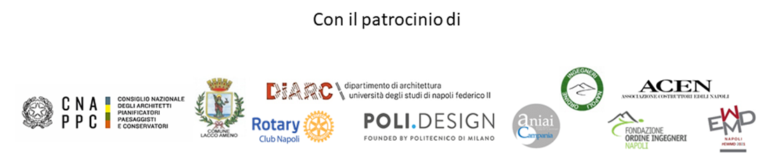
Attivazione di un crowdfunding per finanziare l’opera

Note:
Per partecipare al premio, i progettisti dovranno immaginare una ridistribuzione e una rivisitazione degli spazi del complesso museale di Villa Arbusto, alla luce di una diversa e più fruibile localizzazione delle attività accessorie del museo, come biblioteca comunale, bookshop, caffetteria, laboratorio didattico, spazi espositivi temporanei, spazi per bambini ed altro. Tali attività dovranno in qualche modo richiamare e valorizzare il contenuto del museo, ed in particolare la Coppa di Nestore.
Esse dovranno rendere attrattivo il museo tutto l’anno ed essere accessibili anche ad un pubblico esterno e potranno essere posizionate anche negli altri spazi, interni ed esterni, dell’intero Complesso Museale

Giuria tecnica

Michelangelo Russo direttore DIARCH Federico II
Aldo Aveta presidente Rotary Club Napoli a.R. 2021/2022
Francesca Brancaccio specialista in restauro di siti archeologici
Alessandro Castagnaro presidente ANIAI Campania, DIARCH Federico II
Silvano Arcamone responsabile Interventi Edilizi Demanio
Lucrezia Galano resposabile Cultura – Complesso Museale Villa Arbusto
Maria Claudia Clemente /Francesco Isidori LABICS
Maura Caturano architetto e paesaggista
Federico Florena TIAR STUDIO
+ I VINCITORI PRECEDENTI EDIZIONI
Gianluca Vosa / Raffaella Napolano VOSA NAPOLANO ARCHITETTI
Claudio Correale STUDIO CORREALE

Coordinamento Arch. GRAZIA TORRE assist. Cristina Mihaela Popa

Tutte le notizie, il bando integrale e gli allegati saranno visionabili sul sito www.napolicreativa.com

